МУНИЦИПАЛЬНОЕ БЮДЖЕТНОЕ ОБЩЕОБРАЗОВАТЕЛЬНОЕ УЧРЕЖДЕНИЕ
СРЕДНЯЯ ОБЩЕОБРАЗОВАТЕЛЬНАЯ ШКОЛА С. ТИМИРЯЗЕВО
БАШМАКОВСКОГО РАЙОНА ПЕНЗЕНСКОЙ ОБЛАСТИ (МБОУСОШ С. ТИМИРЯЗЕВО)
Пензенская область, Башмаковский район, с. Тимирязево, улица Первомайская, дом 16, телефон 5-81-15,
e-mail: bash_timiryazevo@edu-penza.ru
__________________________________________________________________________________________

Приказ

30.08.2021г. № 79 -п
«О создании бракеражной комиссии»

В целях осуществления контроля за организацией питания детей, качеством доставляемых продуктов питания и соблюдения санитарно-гигиенических требований при приготовления и раздачи пищи в школе

ПРИКАЗЫВАЮ:

1.Создать бракеражную комиссию из пяти человек в составе:
председатель комиссии – директор школы Рязанцева Светлана Николаевна,
члены комиссии: Серова Антонина Матвеевна (по согласованию) -
фельдшер Тимирязевкой лечебной амбулатории,
председатель профкома школы – Карпова Екатерина Александровна,
представитель педагогического коллектива – Буданова Зинаида Владимировна,
представитель родительской общественности – Ахметова Марина Александровна
2.Срок полномочия бракеражной комиссии – один год, то есть до 1 сентября 2022 года.
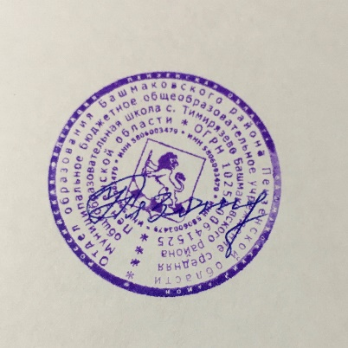
3. Деятельность бракеражной комиссии регламентируется Положением о бракеражной комиссии.
4.Контроль за исполнением данного приказа оставляю за собой.

Директор школы: /Рязанцева С.Н./

С приказом ознакомлены: ______________ Буданова З.В.«_____»______________2021 г.

______________ Карпова Е.А. «_____»______________2021 г.

